2.期末模拟卷(二)
一年级 语文 下（R版） 时间：90分钟 满分：100分
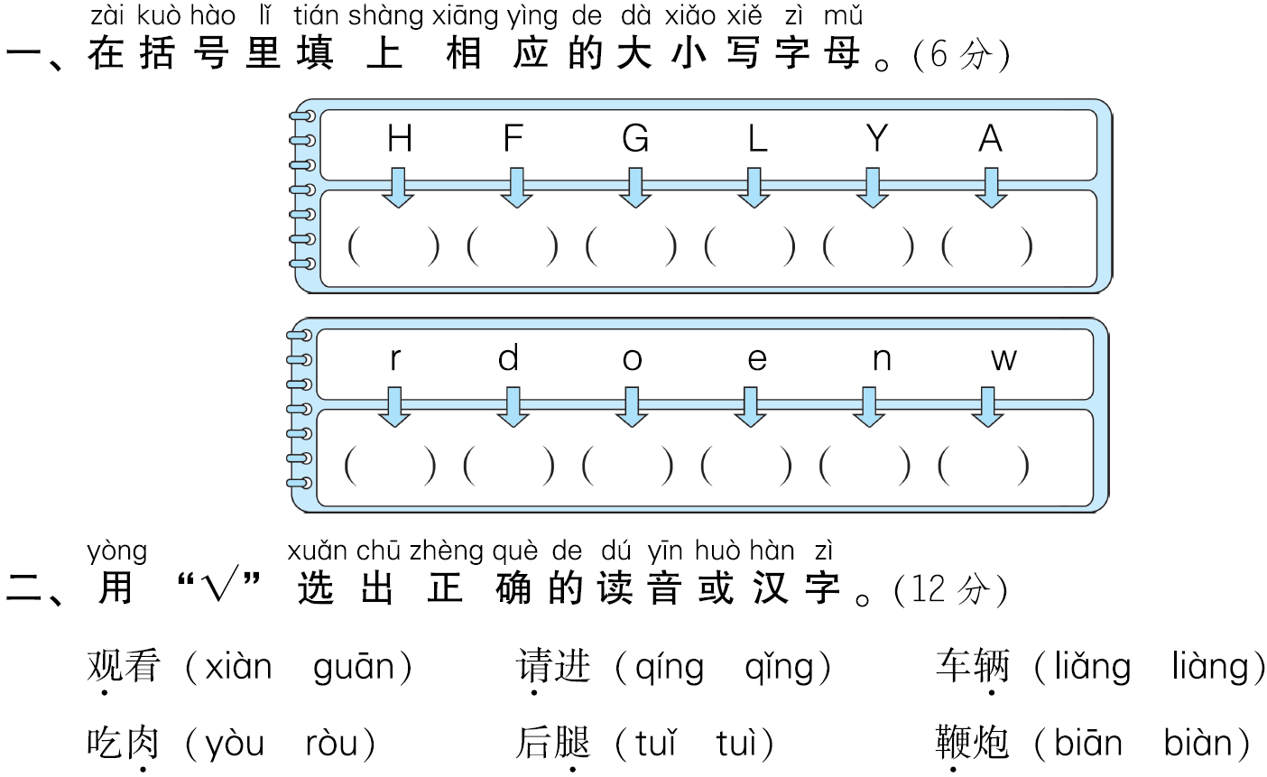

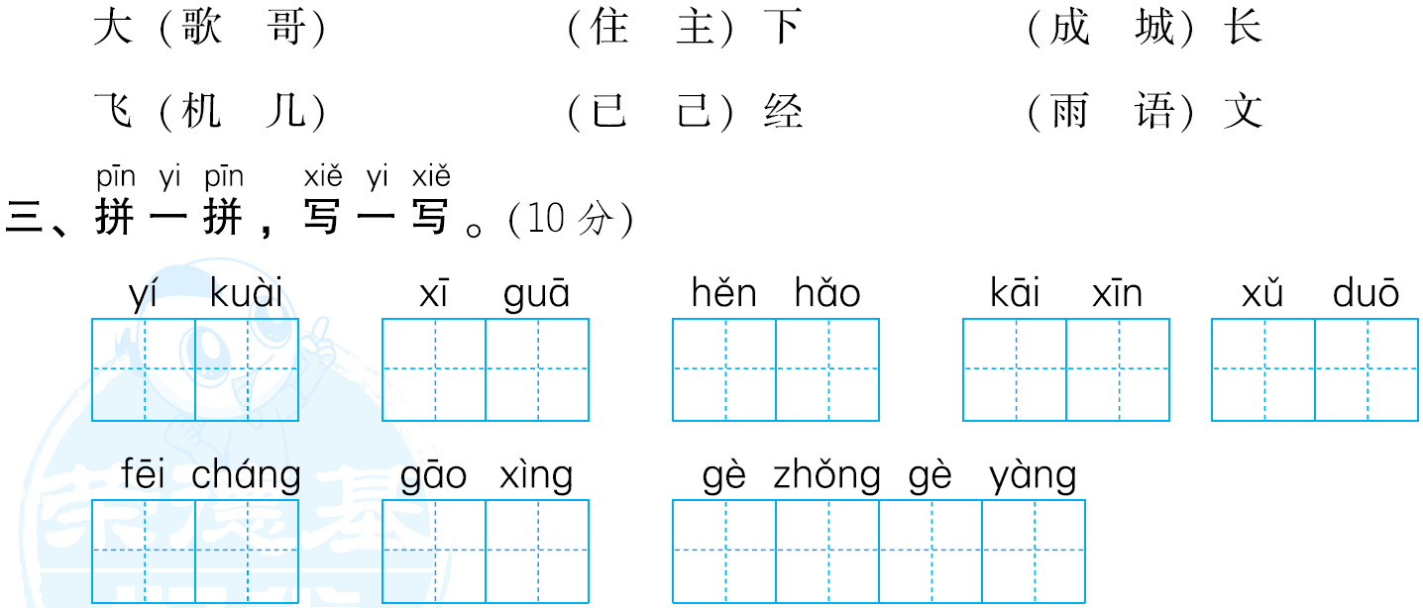

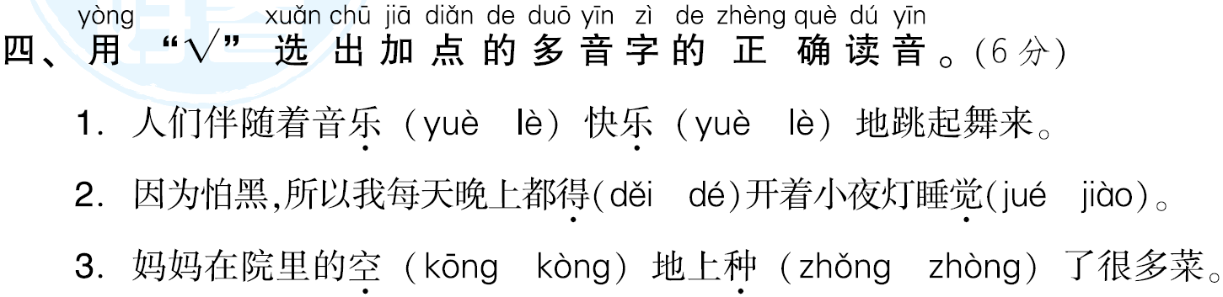

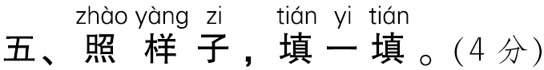
例：(飘)来(飘)去 ( )来( )去 ( )来( )去
例：春暖对(秋凉) 和风对( ) 鸟语对( )
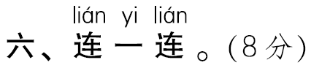
例：一棵树 一( )鸟 一( )书

柳绿 燕舞 敏而好学 一清(青)二白
莺歌 花红 不知则问 节节高
蚂蚁 展翅 芝麻开花 不能则学
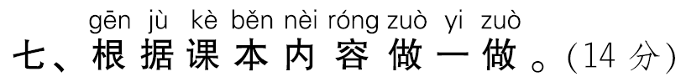
蜻蜓 搬家 小葱拌豆腐 不耻下问

1．判断对错，对的打“√”，错的打“×”。(6分)
(1)“胆子、爸爸、月亮”这三个词中的加点字都读轻声。( )
(2)《小公鸡和小鸭子》一文告诉我们：朋友之间要相互信任。( )
(3)“桃花潭水深千尺，不及汪伦送我情”是李白写的诗句。( )
2．填一填，选一选。(8分)
(1)妈妈常用“读书百遍，_______________”鼓励我要反复地读书。爸爸用“读万卷书，_________________”告诉我既要多读书又要多实践。
(2)“蜘蛛、蝴蝶”都是虫字旁，它们都跟( )有关。“吃、叫、咬”都是口字旁，口字旁的字大多和( )有关。
A．脚 B．昆虫 C．嘴

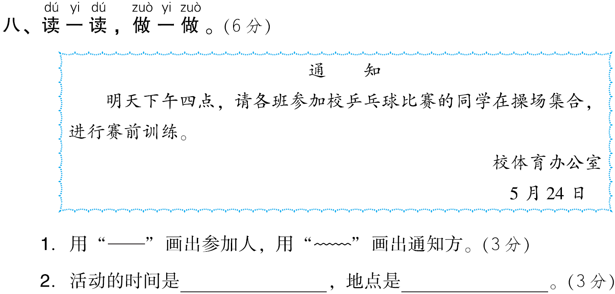

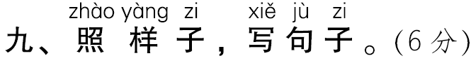

例：小公鸡跟在小鸭子后面。(偷偷地)
小公鸡偷偷地跟在小鸭子后面。
1．小猴子回家了。(开开心心地) ______________________________
例：小白兔割草。 小白兔在山坡上割草。
小白兔弯着腰在山坡上割草。
2．虫子爬。虫子______________爬。 虫子____________________爬。
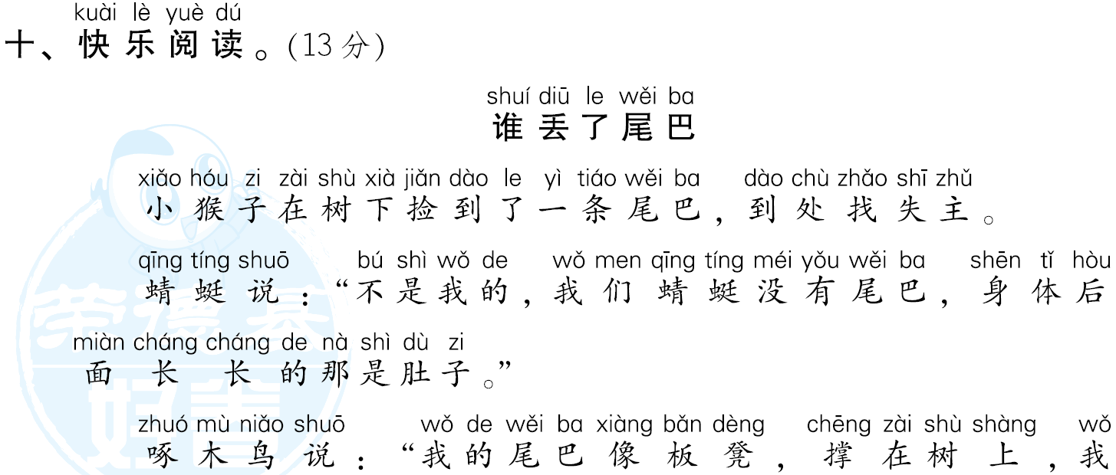

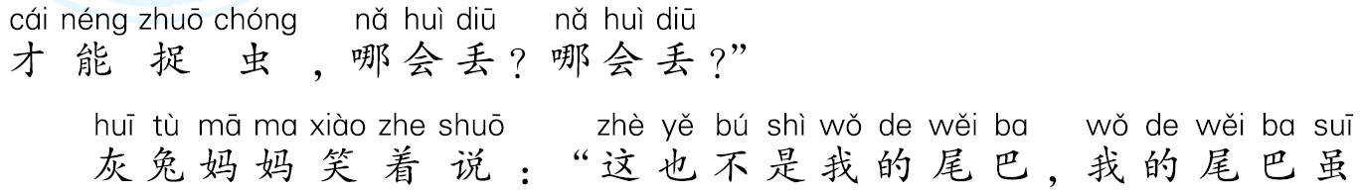

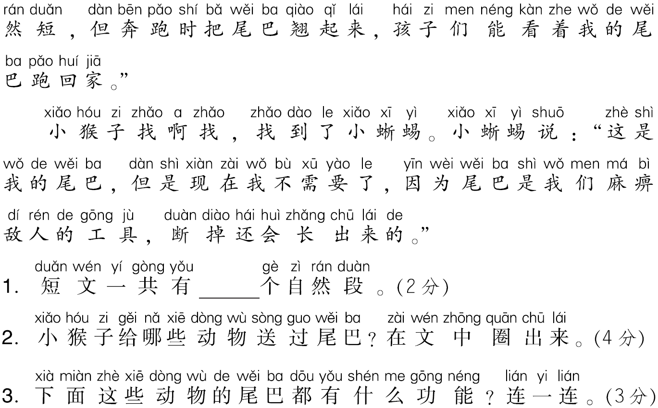

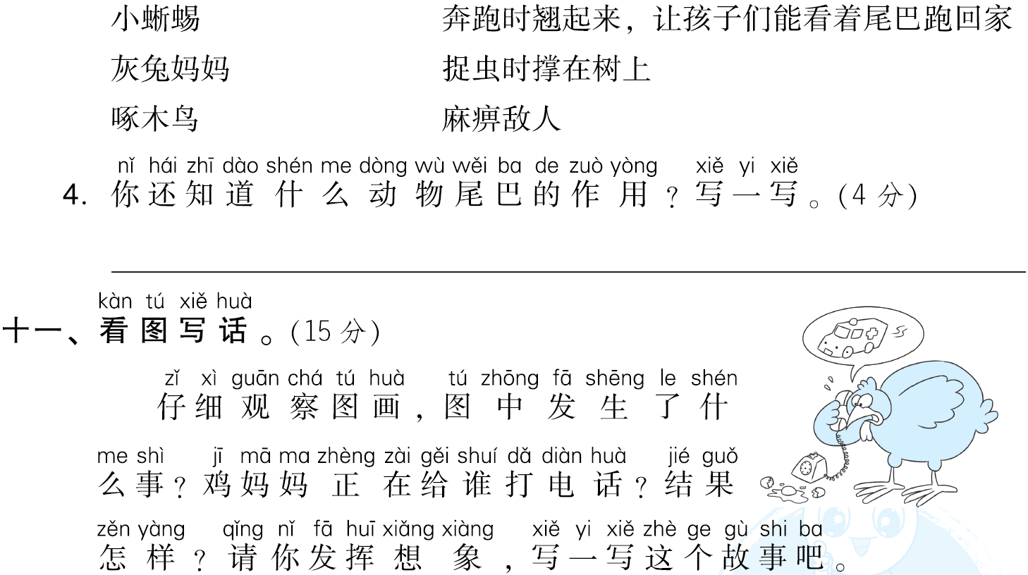

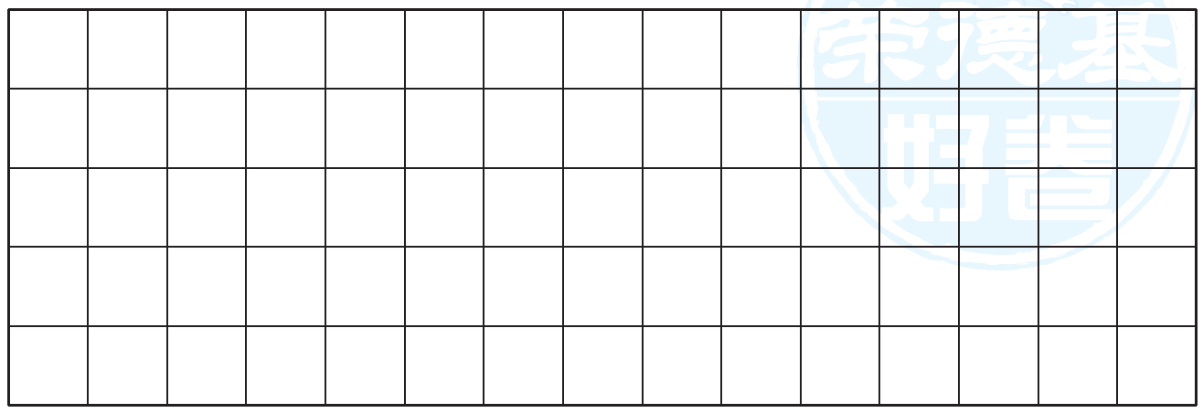
2.期末模拟卷(二)
一、h f g I y ɑ
R D O E N W
二、ɡuān√ qǐnɡ√ liànɡ√ ròu√ tuǐ√ biān√
哥√ 住√ 成√ 机√ 已√ 语√
三、一块 西瓜 很好 开心 许多 非常 高兴 各种各样
四、1.yuè√ lè√
2．děi√ jiào√
3．kònɡ√ zhònɡ√
五、示例：看 看 走 走
细雨 花香 只 本
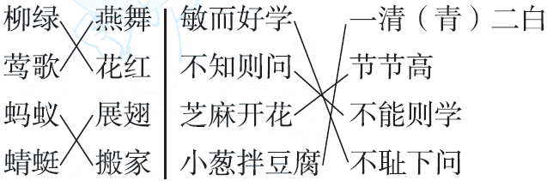
六、

七、1.(1)√ (2)× (3)√
2．(1)而义自见 行万里路
(2)B C
八、1.参加校乒乓球比赛的同学
校体育办公室
2．5月25日下午四点 操场
九、1.小猴子开开心心地回家了。
2．示例：在树叶上 慢慢地在树叶上
十、1.五
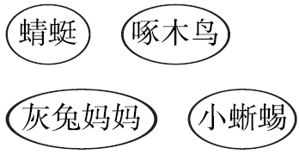
2．

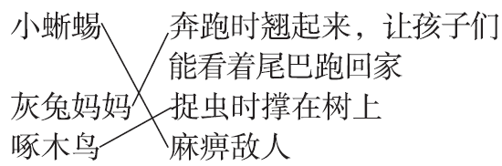
3.

4．示例：老牛的尾巴是用来赶蝇子的。
十一、示例：鸡妈妈不小心把鸡蛋给摔破了。
鸡妈妈拨通了动物医院的急救电话：“喂，动物医院吗？快来救救我的孩子！”
救护车来了，医生一看，说：“鸡蛋破了救不了了，您别太伤心。”

